GUÍA DE ORIENTACION

Nombre: | Curso: 3°A | Fecha: semana N° 9
¿QUÉ APRENDEREMOS?
Objetivo (s): Reconocer y valorar la sexualidad como expresión de amor, vínculo e intimidad entre dos personas y como gestora de su propia vida. OA3
Contenidos: responsabilidades de los adultos a cargo
Objetivo de la semana: Reconocer responsabilidades que un padre, madre o persona responsable de la crianza de un niño tiene hacia este, mediante guías de trabajo

Habilidad: Reconocer

¿Qué necesito saber?

Para comenzar necesitas saber de qué se trata la habilidad de reconocer y qué entendemos por responsabilidades de las personas comprometidas en nuestra crianza

Entonces: Reconocer se puede definir como la capacidad que tiene nuestro cerebro para identificar los estímulos que hemos percibido con anterioridad (situaciones, personas, objetos, etc.). ... El reconocimiento es un tipo de recuerdo o recuperación
Las responsabilidades esenciales de los padres, madres o de quien tiene nuestro cuidado, van mucho más allá de proveer los bienes económicos a sus hijos. Hay otros deberes igualmente importantes que las personas adquieren cuando deciden formar una familia con niños. Aunque no haya una guía exacta para educar adecuadamente, hay ciertos criterios que te ayudarán a establecer prioridades.
Si se quisiera resumir en una frase, la tarea principal de los padres, madres o de la persona encargada de nuestra crianza es garantizar la protección de los derechos (y deberes) de los niños. Esto se logra tomando decisiones conscientes que estén enfocadas en el bienestar de la familia, especialmente de los hijos.
- Te presento las responsabilidades mas esenciales
- Proporcionar un hogar seguro y feliz
La primera de las responsabilidades es asegurarse de que los niños se desarrollen en un ambiente sano y estable

2.- Demostrar amor incondicional
Los padres de familia están en la obligación de corregir a sus hijos por los comportamientos inapropiados, para que sean personas empáticas y considerados y aprender a convivir sanamente
3. Proteger y cuidar
La seguridad de los hijos es una de las responsabilidades esenciales de los padres.
4. Monitorear las condiciones de salud como una de las responsabilidades de los padres
Por salud no solo entendemos la dimensión física de los niños, también es primordial el cuidado de su estado emocional.
5. Ayudar a fortalecer la autoestima
La conciencia de sí mismo empieza a manifestarse desde los primeros meses de vida.
6. Establecer límites y ser consistente en la disciplina
Este es, tal vez, uno de los aspectos más complicados para los padres en la actualidad
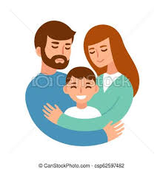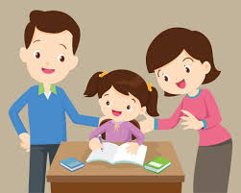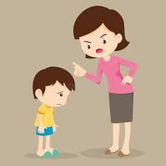
I.- Actividad escribe las responsabilidades que tú reconoces en tus padres, madre o la persona que este encargado de tu cuidado, y explica porque, guíate por el ejemplo dado.
Responsabilidades que tu reconoces en tus padres, madre o la persona que se encarga de tu cuidado | Explica por que
Ejemplos  - Mis padres son responsables de que yo tengo un hogar para vivir | - Porque es mi hogar yo vivo en el junto a ellos, gracias a esto me puedo proteger del frio y del calor del verano.

Para reflexionar

¿Para qué me sirve reconocer?
______________________________________________________________________________________________________________________________________________

¿Por qué es importante tener claro las responsabilidades que tienen nuestros padres, madre o las personas encargadas de nuestro cuidado para con nosotros? Menciones al menos dos razones
_____________________________________________________________________________________________________________________________________________________________________________________________________________________

No olvides enviar las fotos de tu trabajo en la guía al WhatsApp del curso específicamente la tabla

¡Éxito tú puedes!

Autoevaluación o reflexión personal sobre la actividad:
1.- ¿Qué fue lo más difícil de este trabajo? ¿Por qué?
____________________________________________________________________________________________________________________________________________________________________________________________________

